**Кривец Людовика Борысова (Krzywcowna Ludowika)**

8 июля 1817 г – крещение (НИАБ 136-13-894, лист 97, №45/1817-р (ориг)).

**НИАБ 136-13-894:** Лист 97. **Метрическая запись №45/1817-р (ориг).**

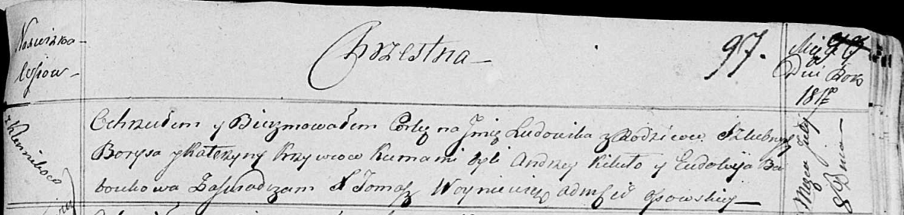

Осовская Покровская церковь. 8 июля 1817 года. Метрическая запись о крещении.

Krzywcowna Ludowika – дочь родителей с деревни Клинники.

Krzywieć Borys – отец.

Krzywcowa Katerzyna – мать.

Kikiło Andrzey – кум.

Baboukowa Eudokija – кума.

Woyniewicz Tomasz – ксёндз.